به نام خدا

عنوان آزمایش : **آمار شمارش و خطاهای اندازه گیری**

استاد گرامی :

تاریخ انجام آزمایش :

گروه آزمایشگاهی : **فیزیک – هسته ای**

نام و نام خانوادگی اعضای گروه :

**وسایل آزمایش :**

دستگاه CTHVS مدل NT-122 ، آشکار ساز گایگرمولر ، چشمه

**مقدمه:**

آشكارسازي ذرات عبارت است از فرايندي كه در ان خصوصياتيمثل جرم ، انرژي ، بار الكتريكي ، مسير حركت و... و در مجموع يك نوع ذره ي حامل انرژي كه در واكنش هاي هسته اي بوجود مي آيد توسط دستگاهي (اغلب آشكار ساز ) تعيين مي شود. فرايند آشكار سازي متشكل از يك دستگاه آشكار ساز است كه بسته به نوع ذره تابشي و آشكار سازي خصيصه اي از ذره نوع دستگاه فرق مي كند . سهم عمده در آشكار سازي ذره توسط ماده اي متناسب با ذره تابشي در دستگاه آشكار ساز انجام مي گردد كه عبارت است از بر هم كنش ذره بار دار حامل انرژي با الكترون های مداري ماده اشكاري كه اين برهم كنش توسط مدارهاي الكترونيكي آشكار ساز به يك پالس الكتريكي تبديل مي شود . واپاشي هسته اي يك فرايند خود به خودي است يعني مستقيم به طور خود به خودي از حالتي به حالت ديگر تغيير مي كند پايستگي انرژي ايجاب مي كند كه انرژي نهايي حالت پايين تر از حالت اوليه باشد . اين اختلاف انرژي به طريقي به خارج از سيستم فرستاده مي شود . در تمام اين موارد اين امر با گسيل ذرات حامل انرژي به دست مي آيد كه اين ذرات يك يا تركيبي از گسيل الكترو مغناطيسي ، گسيل بتا و گسيل نوكلئون است كه كلا مي توان ذرات تابشي را به دو بخش ذرات تابشي باردار حامل انرژي و ذرات بي بار حامل انرژي تقسيم كرد .پرتو هاي ايكس و گاما با الكترون هاي مداري ماده از طريق سه برهم كنش شناخته شده ، يعني اثر فتو الكتريك – پراكندگي كامپتون و توليد زوج الكترون – پوزيترون برهم كنش مي كنند .

**روش انجام آزمایش :**

1. ابتدا دستگاه را تنظیم میکنیم.
2. زمان دستگاه را روی ده ثانیه قرار داده و بدون وجود چشمه اجازه میدهیم دستگاه شروع به شمارش کند.
3. در حالی که ولتاژ روی ششصد ولت ثابت است ما این کار را برای صد بار تکرار کرده.
4. همین اعمال را با وجود یک چشمه نیز انجام میدهیم

**جدول :**

همه اطلاعات در ده ثانیه و ولتاژ 600 ولت اند

**الف: بدون چشمه:**

|  |  |  |  |  |  |  |  |  |  |
| --- | --- | --- | --- | --- | --- | --- | --- | --- | --- |
| **11** | **5** | **3** | **6** | **3** | **8** | **5** | **3** | **7** | **6** |
| **6** | **4** | **6** | **5** | **8** | **5** | **4** | **8** | **4** | **3** |
| **3** | **3** | **1** | **3** | **8** | **5** | **6** | **4** | **8** | **7** |
| **10** | **3** | **3** | **4** | **7** | **6** | **3** | **3** | **5** | **1** |
| **1** | **2** | **11** | **4** | **6** | **5** | **1** | **7** | **5** | **4** |
| **4** | **3** | **7** | **5** | **3** | **4** | **8** | **5** | **7** | **5** |
| **5** | **10** | **4** | **7** | **4** | **7** | **5** | **7** | **4** | **5** |
| **8** | **7** | **4** | **7** | **5** | **2** | **5** | **3** | **5** | **8** |
| **5** | **9** | **5** | **9** | **9** | **2** | **4** | **8** | **6** | **7** |
| **2** | **9** | **3** | **8** | **2** | **11** | **6** | **2** | **6** | **3** |

**ب :یک چشمه:**

|  |  |  |  |  |  |  |  |  |  |
| --- | --- | --- | --- | --- | --- | --- | --- | --- | --- |
| **1354** | **1422** | **1420** | **1429** | **1442** | **1361** | **1346** | **1370** | **1391** | **1409** |
| **1396** | **1400** | **1411** | **1399** | **1418** | **1367** | **1445** | **1413** | **1383** | **1396** |
| **1380** | **1397** | **1369** | **1369** | **1393** | **1401** | **1399** | **1431** | **1339** | **1399** |
| **1443** | **1366** | **1425** | **1389** | **1412** | **1400** | **1374** | **1448** | **1339** | **1409** |
| **1429** | **1356** | **1442** | **1363** | **1397** | **1365** | **1423** | **1402** | **1349** | **1366** |
| **1418** | **1399** | **1391** | **1453** | **1419** | **1421** | **1375** | **1426** | **1400** | **1353** |
| **1404** | **1386** | **1374** | **1364** | **1379** | **1490** | **1409** | **1389** | **1383** | **1347** |
| **1415** | **1433** | **1350** | **1361** | **1399** | **1339** | **1436** | **1378** | **1403** | **1410** |
| **1355** | **1363** | **1424** | **1379** | **1404** | **1362** | **1417** | **1437** | **1412** | **1406** |
| **1386** | **1386** | **1383** | **1382** | **1369** | **1425** | **1437** | **1409** | **1421** | **1359** |

**نمودار:**

**الف:**

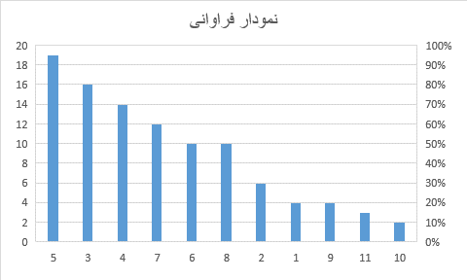

**ب:**

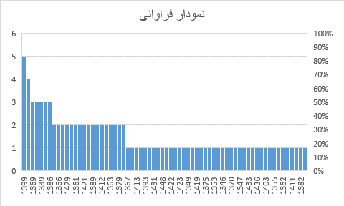

**محاسبات:**

**پواسون:**

|  |  |  |  |  |  |  |  |  |  |  |  |
| --- | --- | --- | --- | --- | --- | --- | --- | --- | --- | --- | --- |
| **11** | **10** | **9** | **8** | **7** | **6** | **5** | **4** | **3** | **2** | **1** | **ni** |
| **3** | **2** | **4** | **10** | **12** | **10** | **19** | **14** | **16** | **6** | **4** | **fe** |
| **1.13** | **2.36** | **4.47** | **7.62** | **11.55** | **15.31** | **14.40** | **16.48** | **12.48** | **7.09** | **2.69** | **fth** |

**= 528/100 = 5.28**

|  |  |  |  |  |  |  |  |  |  |  |  |  |  |
| --- | --- | --- | --- | --- | --- | --- | --- | --- | --- | --- | --- | --- | --- |
| **1450-1459** | **1440-1449** | **1430-1439** | **1420-1429** | **1410-1419** | **1400-1409** | **1390-1399** | **1380-1389** | **1370-1379** | **1360-1369** | **1350-1359** | **1340-1349** | **1330-1339** | **dn** |
| **1453** | **1442*2-1443-1445-1448** | **1431-1433-1436-1437*2** | **1420-1421*2-1422*2-1423-1424-1425*2-1426-1429** | **1410-1411*2-1412*2-1413-1415-1417-1418-1419** | **1400*3-1401-1402-1403-1404*2-1406-1409*4** | **1391*2-1393-1396*2-1397*2-1399*5** | **1380-1383*3-1382-1386*3-1389*2** | **1370-1374*2-1375-1378-1379*2** | **1361*2-1362-1363*2-1364-1366*2-1367-1369*3** | **1353-1355-1354-1356-1359-1350** | **1346-1347-1349** | **1339*3** | **ni** |
| **1** | **5** | **5** | **11** | **10** | **13** | **12** | **10** | **7** | **12** | **6** | **3** | **3** | **fe** |
|  |  |  |  |  |  |  |  |  |  |  |  |  | **fth** |

**گوسی:**

**نمودار توزیع پواسون:**

**تئوری:**

**تجربی:**

**خطاها:**

1. **خطای آماری**
2. **وجود چشمه های مختلف در آزمایشگاه**